新课程标准数学必修2第一章课后习题解答
第一章 空间几何体
1．1空间几何体的结构
练习（P7）
1、（1）圆锥； （2）长方体； （3）圆柱与圆锥组合而成的组合体；
（4）由一个六棱柱挖去一个圆柱体得到的组合体
2、（1）五棱柱 （2）圆锥 3、略
习题1.1 A组（P8）
1、（1）C； （2）C； （3）D； （4）C；
2、（1）不是台体，因为几何体的“侧棱”不相交于一点。
（2）（3）也不是台体，因为不是由平行于棱锥和圆锥的底面的平面截得的几何体。
3、（1）由圆锥和圆台组合而成的简单组合体。
（2）由四棱柱和四棱锥组合而成的简单组合体。
4、两个同心的球面围成的几何体（或在一个球体内部挖去一个同心球体得到的简单组合体）。
5、制作过程略。制作过程说明平面图形可以折叠成立体图形，立体图形可以展开为平面图形。
B组 1、剩下的几何体是棱柱，截去的几何体也是棱柱；他们分别是五棱柱和三棱柱。
2、左侧几何体的主要结构特征：圆柱和棱柱组成的简单组合体；中间几何体的主要结构特征：下部是一个圆柱截去一个圆柱组成的简单组合体，上部也是一个圆柱截去一个圆柱组成的简单组合体；右侧几何体的主要结构特征：下部是一个圆柱体，上部是一个圆柱截去一个圆柱和一个棱柱的简单组合体。
1．2空间几何体的三视图和直观图
练习（P15）
1、（1）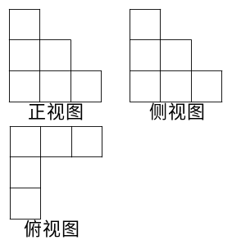 （2）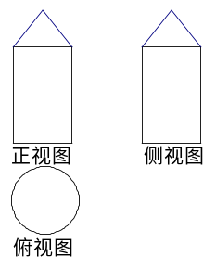
2、（1）四棱柱，示意图为：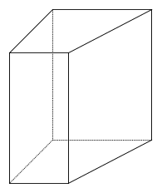
（2）圆锥于半球组成的简单组合体，示意图为：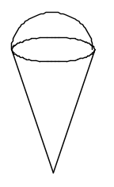
（3）四棱柱与球组成的简单组合体，示意图为：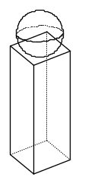
（4）两个圆台组合而成的简单组合体，示意图为：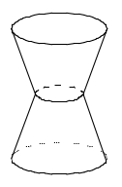
3、（1）五棱柱，三视图为：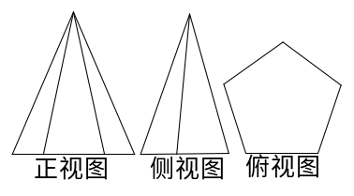
（2）四个圆柱组成的简单几何体，三视图为：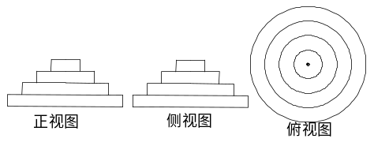
4、三棱柱
练习（P19）
1、略 2、（1）√； （2）×； （3）×； （4）√； 3、A
4、先画出正五边形ABCDE的直观图，再确定P的位置。如图：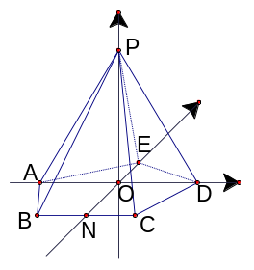
5、直观图如图：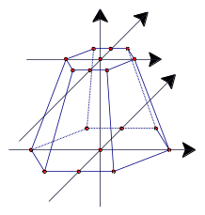
习题1.2 A组（P20）
1、（1）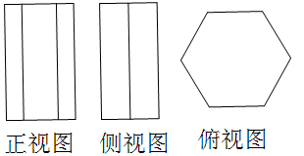 （2）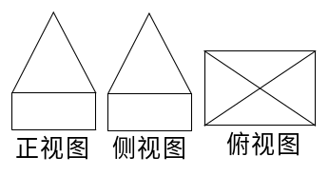
（3）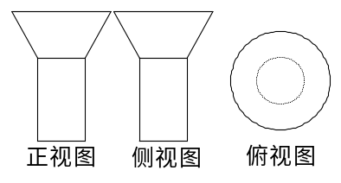
2、（1）三棱柱，示意图为：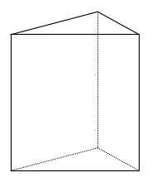；（2）圆台，示意图为：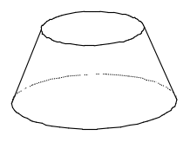
（3）四棱柱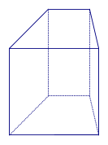 （4）四棱柱与圆柱组合而成的简单组合体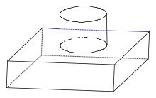
3、略 4、略 5、略 B组：略
1．3空间几何体的表面积和体积
练习（P27）
1、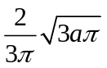 m 2、1.74千克
练习（P28）
1、8倍 2、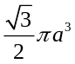 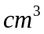 3、104 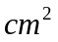
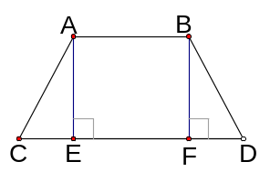
习题1.3 A组（P28）
1、解：由题意知：五棱台的侧面是由五个等腰梯形所构成的。如图：
AB=8 cm，CD=18 cm，AC=13 cm
∴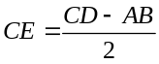 =5 cm，∴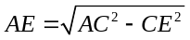=12 cm
∴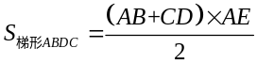=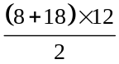=156
∴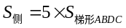=780
2、解：
3、解：设长方体三条棱长分别为a、b、c，则截出的棱锥体积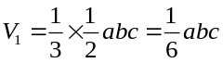
剩下的几何体体积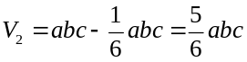， ∴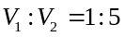
4、解：当三棱柱形容器的侧面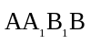水平放置时，液面部分是四棱柱形，其高为原三棱柱形容器的高，侧棱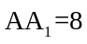，当底面ABC水平放置时，液面高为h，由已知条件知：四棱柱底面与原三棱柱底面面积之比为3：4，由于两种状态下，液体体积相等，
所以3×8=4×h，h=6，因此当底面水平放置时，液高为6
5、14359 6、1 105 500 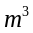
B组 1、由奖杯的三视图，我们知道，奖杯的上部是直径为4 cm的球；中部是一个四棱柱，其中上下底面是边长为8 cm、4 cm的矩形，四个侧面中的两个侧面是边长分别为20 cm、8 cm的矩形，另两个侧面是边长分别为20 cm、4 cm的矩形；下部是一个四棱台，其中上底面是边长分别为10 cm、8 cm的矩形，下底面是边长分别为20 cm、16 cm的矩形，直棱台的高为2 cm，因此它的表面积和体积分别为1193 、1067 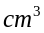。
2、提示：三角形任意两边之和大于第三边。
3、解：设直角三角形的两条直角边长分别为a、b，斜边长为c。
以直角边BC所在直线为轴，其余各边旋转一周形成的曲面围成的几何体是圆锥，其体积为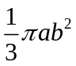。
同理，以直角边AC所在直线为轴，其余各边旋转一周形成的曲面围成的几何体也是圆锥，其体积为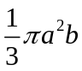
以斜边AB所在直线为轴，其余各边旋转一周形成的曲面围成的几何体是两个圆锥组合而成的简单组合体。
第一章 复习参考题A组（P35）
1、（1）圆柱； （2）三棱柱或三棱台； （3）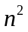， ， 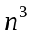； （4）， ， ；
（5）， 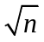；
2、（2）圆柱体 （3）两个圆锥组合而成的简单组合体 （4）轮胎状的几何体
3、（1）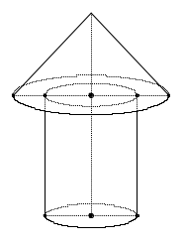 （2）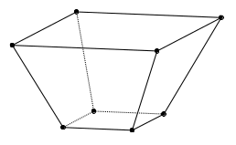 4、略。 5、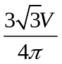
6、3798 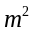
7、表面积为：387 体积为：176 8、略
9、（1）64； （2）8； （3）24； （4）24； （5）8， 48 cm² ， 8 cm³
10、它们的表面积分别为36πcm²， 24πcm²， 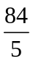πcm²；体积分别为16πcm³， 12cm³， 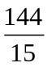πcm³；三视图略
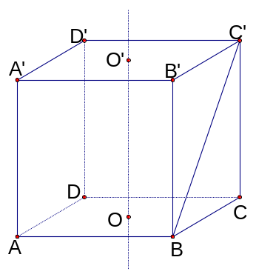
B组 1、（1）略； （2）表面积为1800cm²，体积为9000cm³； （3）略。
2、水不会从水槽中流出。
3、如右图所示的正方体，其中O，O’分别为
下底面和上底面中心。以OO’所在直线为轴，
在转动过程中BC’的
轨迹即是纸篓面。
4、